Egenopplæring

Hovedemne 3 Gass og kjemikalie

Emne 3 Opptreden på skadested ved kjemikalieuhell

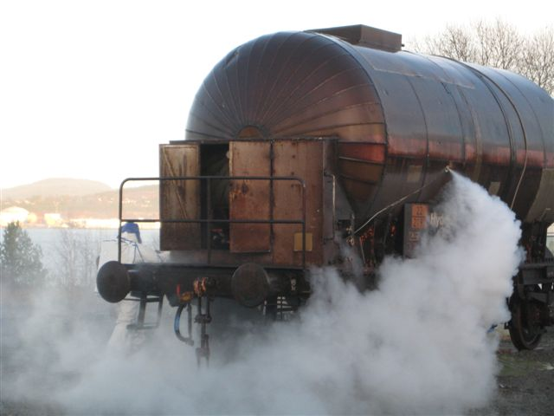

Emne: Opptreden på skadested ved kjemikalieuhell

Tid: 2 timer

Sted: Undervisningsrom

Mål: Etter endt opplæring skal deltagerne:

- Kjenne til sikkerhetssoner
- Kjenne til faremomenter og sikkerhet på et skadested
- Kjenne til sanering
- Kjenne til oppbygging av et kjemikaliedykkerlag

Moment | Tid | Kommentar | Hj.midler
Opptreden på skadestedet ved kjemikalieuhell  Evaluering | 120  min | Gå gjennom presentasjonen ”Opptreden på skadestedet ved kjemikalieuhell”.  Drøft også ulike scenarioer rettet mot de stoffene vi har på Rafnes/Rønningen.  Gjennomgå faktabladet til DSB:  ”Innsats ved kjemikalieuhell”.  Dette faktabladet erstatter kapittel 7 og vedlegg 7 i Veiledningen til røyk- og kjemikaliedykking.  Det foreslåes her ny sone inndeling.  Husk å dokumentere med underskrift. | (Powerpoint presentasjoner)  Faktablad Innsats ved kjemikalieuhell

